Formalisme lagrangià
Equació de Lagrange: on

Formalisme hamiltonià
Eq. Canòniques de Hamilton:

Transformacions Canòniques
Condicions de canonicitat per parcials:

Condicions de canonicitat per claudàtors de Poisson:
on:
Propietats dels claudàtors de Poisson:
Identitat de Jacobi:
Hamiltonià de l’oscil·lador harmònic: on:

Forces generalitzades

Teoria de Hamilton - Jacobi
Equació de Hamilton-Jacobi: Funció principal de Hamilton:
En l’oscil·lador harmònic:

Sòlid Rígid
Moments per distribucions de massa:
Moments per masses puntuals:

Equacions per sòlids sense forces aplicades:
(Euler en absència de forces externes)

Teorema de Steiner (eixos desplaçats):
On ha de ser el moment d’inèrcia respecte el CM de la figura en qüestió
Moment angular:
Energia cinètica de rotació:
Període de precessió:

Annex 1: Fórmules bàsiques
Per petites oscil·lacions tindrem:
Constant efectiva: Freqüència:
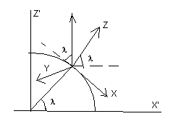
Per sistemes de referència no inercials (S.R.N.I.) tals com la Terra tindrem:
Sigui lambda la latitud:

Annex 2: Solucions per a coordenades cilíndriques

Annex 3: Solucions per a coordenades esfèriques
per R constant

